Отчетный материал
работы отрасли «культура» Тенькинского района
за 2014г.

Сеть учреждений культуры Тенькинского района составляют:
Централизованная библиотечная система – центральная районная библиотека, детская библиотека в п.Усть-Омчуг; филиалы в п.Мадаун и п.Омчак, пункт книговыдачи в п.им.Гастелло, п.Транспортный.
Централизованная клубная система – Культурно-спортивный комплекс «Чайка» в п.Омчак, дом культуры п.Мадаун, районный методический центр в п.Усть-Омчуг, районный историко-краеведческий зал в п.Усть-Омчуг.
Центр досуга и народного творчества поселения Усть-Омчуг.
В отрасли «культура» штатная численность 72,5 человек, специалистов по отрасли – 34; фактически работает 65 человек; дипломированных работников с профессиональным образованием – 15; обслуживающий персонал – 38,5 ед.
Учреждения культуры Тенькинского района – сложившиеся коллективы, со своими творческими наработками, профессиональным опытом и как результат – мероприятия 2014 года - Года культуры в РФ, неординарные, творческие, даже эффектные, начиная с открытия Года культуры, форма проведения которого привлекла специалистов образования, православия, историков и, конечно же, презентация творческих коллективов, творческих процессов отрасли по направлению «Задачи. Возможности. Перспективы».

«Задачи отрасли на 2014 год в свете Указа Президента РФ от 22 апреля 2013 года № 375 «О проведении в РФ Года культуры», распоряжении губернатора Магаданской области от 22 ноября 2013 года № 539-р «Об организации проведения Года культуры в 2014 году», Послания Президента РФ В.В.Путина федеральному Собранию РФ от 12 декабря 2013 года»
начальник отдела культуры В.А.Бондаренко

«Художественная культура, ее возможности и перспективы в учреждениях культуры Тенькинского района, Магаданской области»
директор МБУК «МЦКС» О.Н.Сорокопуд

«Культура быта, общения. Из практической деятельности МБОУ ДОД ТЦДОД»
зам.директора Н.Н.Радзивил
«Язык – основа культуры»
директор МБУК «МЦБС» М.М.Минчук

«Значение культуры нации в ее исторических процессах»
преподаватель истории В.Ю.Рыбка

«Высокая миссия православной культуры»
настоятель православного прихода
в честь блаженной Ксении Петербургской
иерей Николай

- Обсуждение и принятие инновационных направлений в деятельности учреждений культуры Тенькинского района в 2014 году
- Презентация творческих коллективов
- Выставки, видеоматериалы, фуршет

Если говорить о лучших плановых мероприятиях Года культуры, это районный фестиваль самодеятельного творчества трудовых коллективов Тенькинского района «Творческий полет 2014», где были представлены 17 трудовых коллективов. Более 100 самодеятельных артистов работали на сцене с охватом зрителей 480 человек. Та атмосфера, которая была в зале и на сцене – результат профессионализма и большой подготовительной работы.
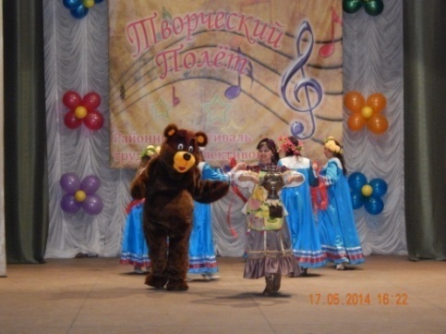
Приглашаем тенькинцев
17 мая в 15.00
в зрительный зал ЦДиНТ п.Усть-Омчуг
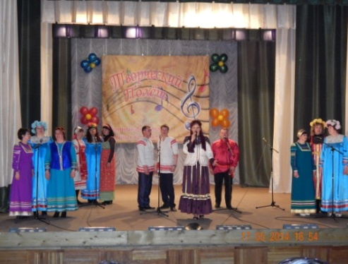
на районный фестиваль - концерт
трудовых коллективов Теньки
Администрация Тенькинского района Магаданской области
МБОУ «СОШ в пос.Усть-Омчуг»
МБОУ «ДОД ТЦДОД»
МБУК «МЦБС»
КСК «Чайка» пос.Омчак
МБДОУ «Детский сад пос.Омчак»
Хасынский районный суд Магаданской области пос.Усть-Омчуг
Дополнительный офис № 023 Северо-Восточного Сбербанка России
ОВО при отделении полиции межмуниципального отдела МВД РФ «Хасынский»
Отделение полиции межмуниципального отдела МВД РФ «Хасынский»
МБДОУ «Детский сад комбинированного вида пос.Усть-Омчуг»
Золоторудная компания «Павлик»
С.Карпачев
ОНД по Тенькинскому району УНД ГУ МЧС РФ по Магаданской области
МОГКУ «Центр занятости населения Тенькинского района
МБУК «ЦДиНТ»
Тенькинский районный отдел судебных приставов УФССП России по Магаданской области
Нам нужны Ваши аплодисменты
Ваша поддержка и внимание.
Оргкомитет

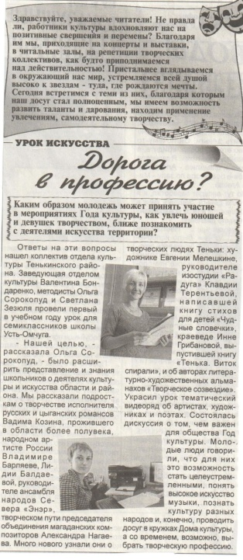
Работники культуры режиссируют праздники с учетом пребывания на территории профессиональных областных коллективов. Примером такого единения служит праздник детства «Брусничка», где объединились творческие силы коллективов п.Усть-Омчуг и Магаданского областного театра кукол. И праздник удался!
День знаний был отмечен необычным уроком – учащиеся Теньки узнали о деятелях культуры и искусства Магаданской области и Тенькинского района.
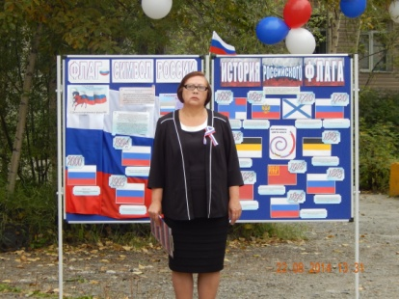
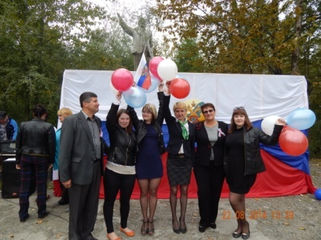
Состоялись традиционные праздники, гулянья, митинги в честь Дня Победы, Дня славянской письменности и культуры, Дня независимости России, Дня Российского флага.

В юбилейных датах столицы Колымы – города Магадана, районного центра – п.Усть-Омчуг участвовали лучшие творческие коллективы нашего района.
Историко-краеведческое направление Тенькинского района имеет право быть на территории более 20 лет. Работники культуры целенаправленно выполняют миссию сохранения, передачи детям, молодежи всего того значимого и ценного, исторически неповторимого, что было, есть и будет на Теньке.
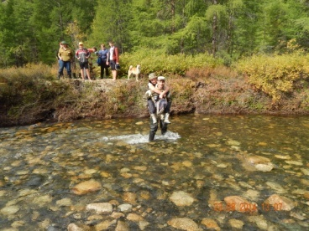
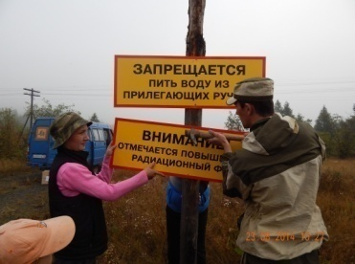
Плановые экспедиции по определенным маршрутам пополняют музейные запасники, библиотека историко-краеведческого зала пополнилась изданиями, альбомами, книгами туристов из Москвы, Хабаровска, Санкт-Петербурга, Ульяновска, Комсомольска на Амуре, Владикавказа. В этом году нас посетили туристы из Австралии, Казахстана, Малайзии, Польши, Канады. В 2014 году применяются инновационные разработки, рекомендации, позволяющие изменить стандартное отношение к музею. Снаряжаются молодежные летние экспедиции по Тенькинскому району, проводятся ночные конкурсные путешествия по музейным экспозициям для учащихся старшего звена и молодежи, краеведов-любителей по теме: «История родного края», «Этот край меня очаровал».
На 01 октября 2014 года историко-краеведческие залы посетило 246 человека, из них 82 человека из других регионов (Магадан, Москва, Хабаровск, Санкт-Петербург, Ульяновск, Комсомольск-на-Амуре, Владикавказ) и зарубежья (Австралия, Малайзия, Канада, Польша, Казахстан).
И тут же хочется сказать о главной проблеме – об отсутствии помещений для полноценной работы, - необходим музей. Приобретено здание под музей, имеющее историческое значение для территории, которому необходим капитальный ремонт.
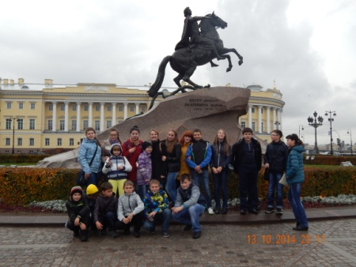
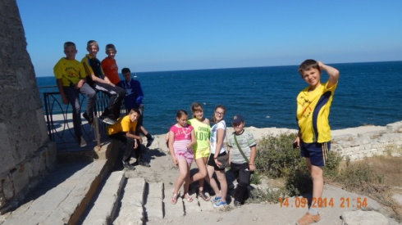
Выполняя Программу Министерства культуры России по проекту туристических поездок детей, с целью популяризации культурного наследия народов Российской Федерации и приобщения молодежи к истории и культуре России в 2014 году, мы первыми в Магаданской области отправили в сентябре творческую группу детей в Крым, а в октябре другая группа из 22 учащихся нашего района посетила г.Санкт-Петербург по проекту «Моя Россия: град Петро в».
Вокальная группа «Будущее» под руководством художественного руководителя почетного работника культуры В.А.Бондаренко приняла участие в гала-концерте областного фестиваля «Россия – песня, подвиг, слава!»
Активизация работы самодеятельной филармонии даёт возможность полноценно оказывать услуги жителям отдаленных поселений. Объединяя имеющиеся самодеятельные таланты поселений, учреждениий, мы вывозим отрежиссированные концерты, праздники на сценические площадки КСК «Чайка» пос.Омчак, СДК пос.Мадаун, пос.им.Гастелло, пос.Транспортный. Концертные программы пользуются успехом. Для организации профессиональных праздников ежегодно нас приглашают ОАО «РиМ», ООО «ПолюсСтрой», ЗАО «Логистика».
Параллельно работниками библиотеки организуется и проводится библиотечное обслуживание жителей и работников отдаленных территорий.
Празднование Дня матери объединило творческие силы достойных для награждения матерей поселений Тенькинского района. В празднике участвовали Главы поселений, депутат областной Магаданской думы И.М.Субботин. В зале присутствовало более 500 зрителей.
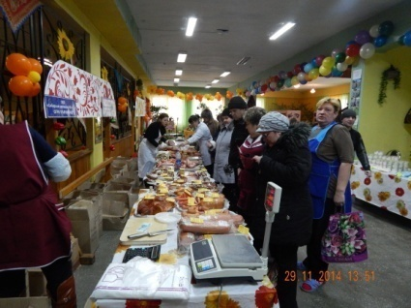
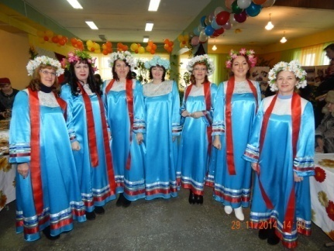
В соответствии с Постановлением администрации Магаданской области «О проведении областных универсальных совместных ярмарок товаров в 2014 году» 29 ноября 2014 года в Тенькинском районе прошла первая областная выездная ярмарка товаров Магаданских производителей. О прохождении ярмарки Тенькинцы узнали заблаговременно: информационные объявления в районной газете «Тенька», тематическая афиша, празднично украшенный фасад здания, тематический баннер, праздничная концертная программа украсили народный праздник.
В настоящее время условия работы быстро меняются т.к. трансформируется сама культурная среда. В этой ситуации специалистам крайне важно не слепо внедрять в работу все новшества, а понимать, какие из них следует применять, как это делать и, главное, зачем, т.е. какой результат можно будет получить от внедрения той или иной новинки.
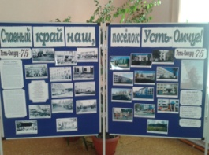
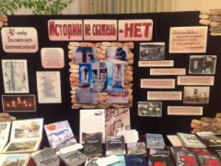
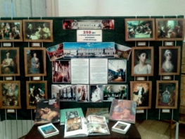
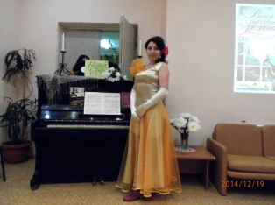
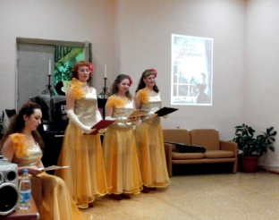
Центральной библиотеке МБУК «МЦБС» был предложен проект непрерывного образования (обучения) библиотечных кадров «Лестница успеха». Цель которого: повышение уровня профессионально мастерства, укрепление престижа учреждения, как информационного, образовательного и культурного центра. ГАУК «ОТОК» учтены и приняты предложения по обучению библиотекарей не имеющих специального образования. В апреле 2014 года прошли обучение 4 библиотечных работника. Осваиваются новые технологии библиотечного труда; проводятся «мозговой штурм», тренинги, деловая игра, библио-подиумы; продумывается организация танц.поля для читателей бальзаковского возраста. Подводя черту уходящего года, привнесли романтическую нотку в разнообразие досуга пользователей библиотечного фонда. В спокойной, умиротворяющей атмосфере провели вечер «История русского романса», с участием самих читателей, которые, на хорошем уровне вокального мастерства, исполнили любимые русские романсы.

Мероприятия центральной библиотеки сопровождаются выставочным материалом, экспонатами.
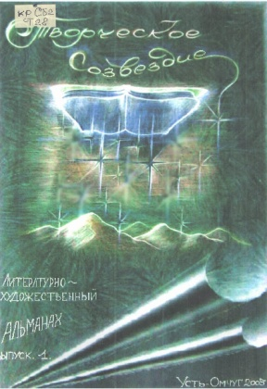
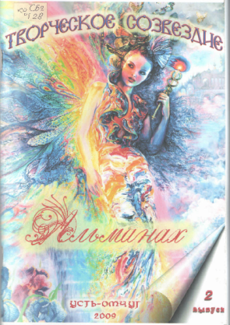
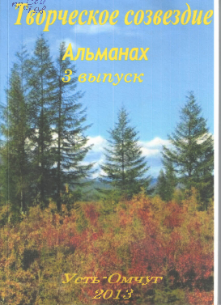
Подвели итог районного фотоконкурса «Праздник – взгляд через объектив!», где всем участникам – фотолюбителям, со словами благодарности, вручили памятные сувениры.
Издательская деятельность является гордостью района – где мы первыми осуществили этот вид деятельности среди районов Магаданской области.
Мы радушно принимаем гостей на своей территории. Это самодеятельные коллективы из п.Сокол, п.Стекольный, г.Магадан. Наша территория гостеприимна и мы приглашаем и ждем артистов, как именитых, так и начинающих, на наши творческие площадки, в залы.
Продуманные, качественно исполненные мероприятия – гарантия того, что пользователь услуг отрасли «культура» будет посещать учреждения, укрепятся партнерские связи, социальная значимость библиотек, музеев, досуговых учреждений возрастет. Это наша задача и мы стремимся её выполнить.
В текущем, 2014 году, состоялись аукционы по ремонту кровли, системы отопления и ХВС, фасада, спортивного и зрительного залов культурно-спортинвного комплекса «Чайка» пос.Омчак: общая сумма по МБУК «МЦКС» составила 5088,8 тыс.руб.; по МО «пос.Омчак» - 5200 тыс.руб.
Текущие ремонты кабинетов, помещений составили – 208225 руб.
На укрепление материально-технической базы учреждений культуры было израсходовано 400 тыс. руб. (библиотечные кафедры, стеллажи, выставочные стенды, столы, стулья, офисная мебель; световое и музыкальное оборудование; мягкая мебель; ростовые куклы; сценические костюмы)
Исполняя Указ Президента РФ от 07 мая 2012 года, в части повышения заработной платы работникам социальной сферы, средняя заработная плата работников культуры Тенькинского района за 2014 год составила 38 580,39 руб., что составляет 100 %.

Начальник отдела культуры В.А.Бондаренко

